**LAPORAN PRAKTIKUM BASIS DATA RC**

**Muhammad Yusuf  
122140193**

**Latihan**



**Teori Dasar**

Subquery atau subquery dalam MySQL adalah salah satu fitur yang memungkinkan kita untuk mengeksekusi query di dalam query utama. Subquery digunakan untuk mengambil data dari tabel berdasarkan hasil query lainnya. Dalam SQL, subquery dapat digunakan dalam klausa SELECT, FROM, WHERE, atau HAVING. Dengan menggunakan subquery, kita dapat membuat query yang lebih kompleks dan fleksibel untuk mengambil data sesuai kebutuhan kita. Sebagai contoh, kita dapat menggunakan subquery untuk mencari nilai maksimum atau minimum dari suatu kolom, melakukan operasi perbandingan, atau menggabungkan hasil query dari beberapa tabel.

Salah satu keuntungan utama dari penggunaan subquery adalah kemampuannya untuk menghasilkan hasil yang dinamis. Artinya, kita dapat menggunakan nilai yang dihasilkan dari subquery sebagai bagian dari query utama, yang memungkinkan kita untuk membuat kondisi yang lebih spesifik dan kompleks. Selain itu, subquery juga memungkinkan kita untuk menghindari pengulangan kode yang tidak efisien, karena kita dapat menggabungkan logika yang kompleks ke dalam satu query tunggal. Namun, perlu diingat bahwa penggunaan subquery yang berlebihan atau tidak efisien dapat mempengaruhi kinerja database, sehingga penting untuk merancang subquery dengan bijak sesuai dengan kebutuhan dan skenario penggunaannya.

**Pembahasan**

1. Tampilkan no rekening yang memiliki saldo lebih dari no rekening 356538

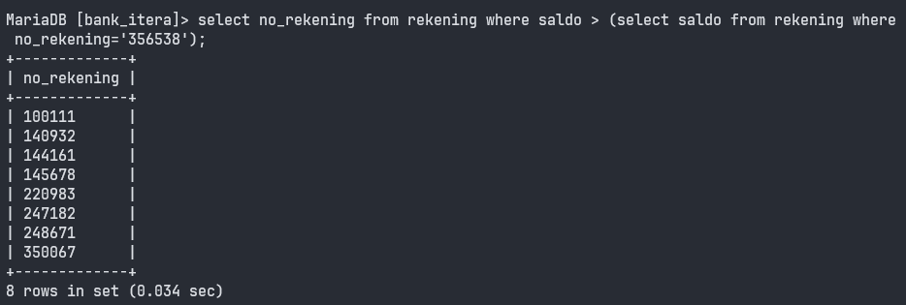

1. Tampilkan nama nasabah yang pernah melakukan transaksi di tahun 2022

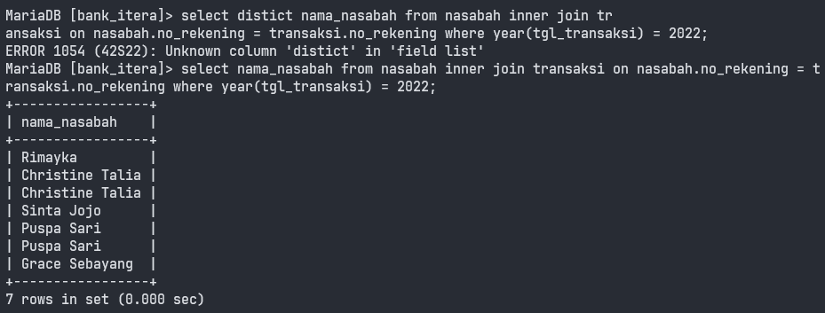

1. Tampilkan jenis transaksi, tanggal transaksi serta jumlah yang dilakukan oleh nasabah Puspa Sari

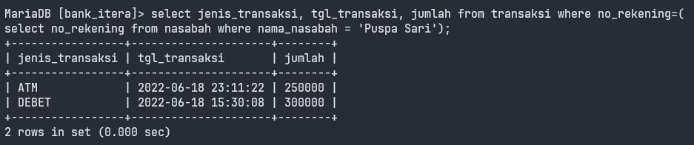

1. Tampilkan data nasabah yang memiliki kode cabang KKM

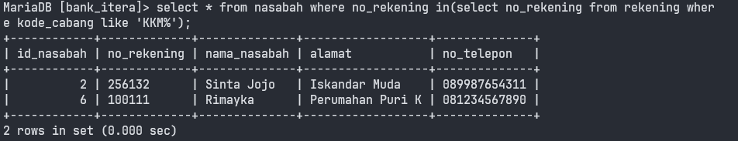

1. Tampilkan data nasabah yang melakukan transaksi melalui ATM dengan jumlah transaksi lebih dari 100000

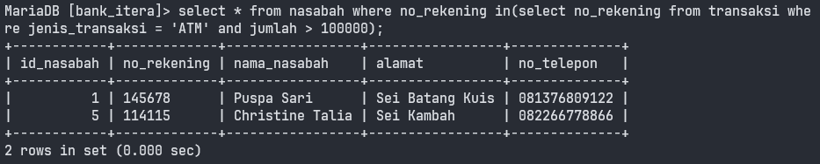

**Analisis & Kesimpulan**

Penggunaan subquery dalam database memungkinkan kita untuk membuat query yang lebih kompleks dan fleksibel dengan menggabungkan hasil query di dalam query utama. Dengan subquery, kita dapat melakukan operasi perbandingan, filtering, atau pengambilan data berdasarkan hasil query lainnya. Hal ini memungkinkan kita untuk menghasilkan informasi yang lebih spesifik dan sesuai dengan kebutuhan analisis data, seperti mencari data berdasarkan kondisi tertentu, membuat laporan yang terperinci, atau mengidentifikasi pola-pola tertentu dalam dataset. Dengan demikian, praktik subquery menjadi alat yang kuat dalam analisis data dan pengambilan keputusan di berbagai bidang, dari bisnis hingga riset dan pemodelan data.